1. Əgər **SQL də** **WHERE** clause-ında birdən çox **AND** və yaxud **OR** operatorlarından istifadə edərək şərt yazacaqsınızsa bu zaman həmən şərtləri mötərizə altına almaq best practise olardı. Mötərizədən istifadə etmək more complex query-lərdə bizim mütləq şəkildə ehtiyacımız vardır əks halda istifadə etməsək mötərizələrdən bu zaman query-dən istədiyimiz nəticəni əldə etməyəcəyik, bunun əvəzinə bizə yanlış data qayıtmış olacaqdır.
2. Məsələn fərz edin ki, aşağıdakı şəkildə gösətirlmiş olan more complex query-sində **mötərizə** istifadə olunmamışdır bu hansı problemlərə gətirib çıxardacaqdır gəlin onu görməyə çalışaq.

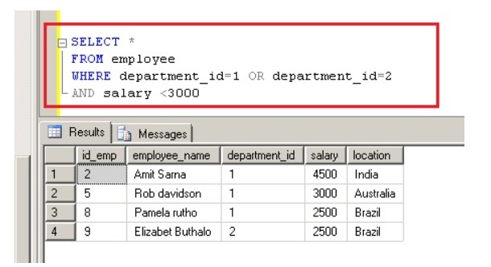

gördüyünüz kimi burada, mötərizədən istifadə etmədiyimiz anda bizim qarşılaşdığımız problem ondan ibarətdir ki, sonuncu şərtdə salary < 3000 dən aşağı olmasına baxmıyaraq ancaq 1-ci və 2-ci sətirdə görürük ki, salary-si 4500 və 3000-də daxil olmaqnan sətirlərdəki datalar gəlmişdir, ancaq bizim query-mizdə demişik ki, salary mütləq şəkildə 3000-dən aşağı olsun. Bax mötərizədən istifadə etmədikə bu problemlərə, yəni istədiyimiz nəticəni əldə etmiyəcəyik.

1. 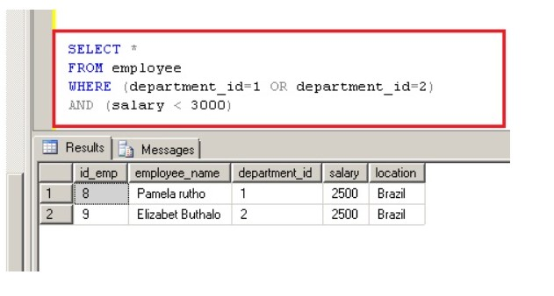Gəlin bu problemin necə həll olunmasını, yəni, mötərizələrdən istifadə edərək istədiyimiz nəticəni necə əldə edirik ona biryerdə baxaq aşağıdakı şəkildə olan query-dən.

gördüyünüz kimi, biz artıq istədiyimiz nəticəni, yəni salary-si 3000-dən aşağı olan işçilərin məlumatlarını əldə etmiş olduq, bunuda biz təbiiki **mötərizələrdən** istifadə edərək həyata keçirtmiş olduq.

**CHALLANGE TASK**

1. 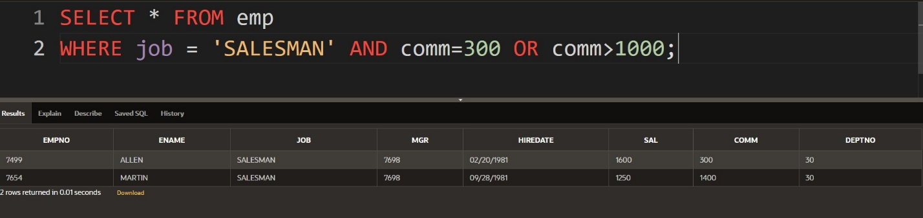**SALESMAN** olan və komisiyasi 300 dolar və yaxud 1000 dollardan böyük olan işçilərin məlumatlarını verən query yazın.

**LIKE nədir?**

1. 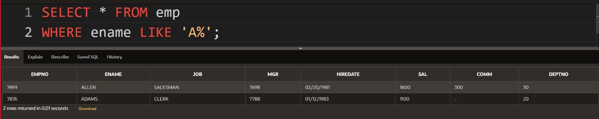**LIKE** operatoru bizə **SQL** də hər hansı bir sütunda müəyyən bir dəyərə uyğun gələn sətirdəki dataları əldə etmək üçün istifadə olunur. Məsələn elə hal ola bilər ki, siz filter edəcəyiniz sütun da bütöv dəyərə görə deyildə, təxmin edilmiş dəyərə uyğun olaraq filterlama əməliyyatı aparmaq istəyirsiniz, bu zaman sizə **LIKE** operatoru köməyivizə gələcəkdir. Məsələn aşağıdakı şəkildən bunu görə bilərik.